JavaWeb 案例DAY01

1. 使用Eclipse开发一个Web应用程序，通过浏览器访问并显示“hello,JavaWeb!!!”

* 参考答案

实现此案例需要按照如下步骤进行。

步骤一：创建JavaEE项目

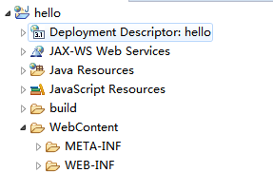

步骤二：在项目根目录WebContent下新建index.jsp文件

该文件代码如下

|  |
| --- |
| <%@ page language=*"java"* contentType=*"text/html; charset=utf-8"*  pageEncoding=*"utf-8"*%>  <!DOCTYPE html>  <html>  <head>  <meta charset=*"utf-8"*>  <title>hello</title>  </head>  <body>  hello , JavaWeb!!!  </body>  </html> |
|  |

步骤三：将项目部署到Tomcat,启动服务器

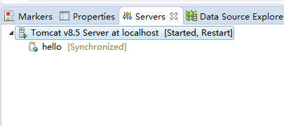

步骤四：浏览器访问

在浏览器地址输入：<http://localhost:8080/hello/index.jsp>

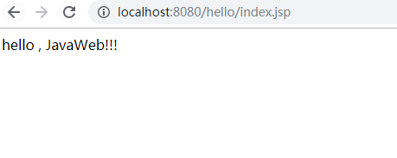

1. Servlet快速入门，用Servlet向浏览器输出“hello Servlet”。

* 参考答案

实现此案例需要按照如下步骤进行。

步骤一：创建JavaEE项目

直接使用案例1项目

步骤二：定义一个类，实现Servlet接口

在项目的src目录创建包 com.bailiban.servlet，在该包中定义一个类Demo1Servlet 实现 Servlet接口,并重写Service方法

|  |
| --- |
| **package** com.bailiban.servlet;  **import** java.io.IOException;  **import** java.io.PrintWriter;  **import** javax.servlet.Servlet;  **import** javax.servlet.ServletConfig;  **import** javax.servlet.ServletException;  **import** javax.servlet.ServletRequest;  **import** javax.servlet.ServletResponse;  /*  * Servlet快速入门  * 定义一个类实现Servlet接口  */  **public** **class** Demo1Servlet **implements** Servlet{  @Override  **public** **void** destroy() {  // **TODO** Auto-generated method stub    }  @Override  **public** ServletConfig getServletConfig() {  // **TODO** Auto-generated method stub  **return** **null**;  }  @Override  **public** String getServletInfo() {  // **TODO** Auto-generated method stub  **return** **null**;  }  @Override  **public** **void** init(ServletConfig config) **throws** ServletException {  // **TODO** Auto-generated method stub    }  //提供服务的方法  @Override  **public** **void** service(ServletRequest req, ServletResponse res) **throws** ServletException, IOException {  //向控制台输出一句话  System.***out***.println("Hello Servlet");  //得到输出对象  PrintWriter out = res.getWriter();  //向浏览器输出信息  out.write("Hello Servlet");  }      } |

步骤三：在web.xml中配置Servlet

|  |
| --- |
| <?xml version=*"1.0"* encoding=*"UTF-8"*?>  <web-app xmlns:xsi=*"http://www.w3.org/2001/XMLSchema-instance"* xmlns=*"http://xmlns.jcp.org/xml/ns/javaee"* xsi:schemaLocation=*"http://xmlns.jcp.org/xml/ns/javaee http://xmlns.jcp.org/xml/ns/javaee/web-app_3_1.xsd"* version=*"3.1"*>  <display-name>hello</display-name>  <welcome-file-list>  <welcome-file>index.html</welcome-file>  <welcome-file>index.htm</welcome-file>  <welcome-file>index.jsp</welcome-file>  <welcome-file>default.html</welcome-file>  <welcome-file>default.htm</welcome-file>  <welcome-file>default.jsp</welcome-file>  </welcome-file-list>  <!-- 配置Servlet-->  <servlet>  <!-- servlet的名字 自己取得 -->  <servlet-name>demo1</servlet-name>  <!-- servlet类全限定名 -->  <servlet-class>com.bailiban.servlet.Demo1Servlet</servlet-class>  </servlet>  <!-- 配置Servlet访问路径 -->  <servlet-mapping>  <servlet-name>demo1</servlet-name>  <!-- 配置访问路径 -->  <url-pattern>/demo1</url-pattern>  </servlet-mapping>  </web-app> |

步骤四：浏览器访问

在浏览器地址输入：<http://localhost:8080/hello/demo1>

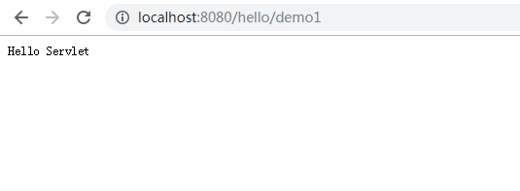

1. 完成综合案例

需求：

1.编写login.html登录页面

2.用户输入用户名和密码，点击登录按钮，访问LoginServlet

3.在LoginServlet的service方法中，向控制台中输出"用户登录"

* 参考答案

实现此案例需要按照如下步骤进行。

步骤一：创建JavaEE项目

创建项目login_demo

步骤二：编写login.html登录页面

该登录界面的表单中包含用户名和密码两个输入框

|  |
| --- |
| <!DOCTYPE html>  <html>  <head>  <meta charset=*"UTF-8"*>  <title>登录界面</title>  </head>  <body>  <form action=*""* method=*"post"*>  用户名: <input type=*"text"* placeholder=*"请输入用户名"* name = *"username"* /><br/>  密码： <input type=*"password"* placeholder=*"请输入用密码"* name = *"password"* /><br/>  <input type=*"submit"* value=*"登录"* />    </form>  </body>  </html> |

步骤三：创建LoginServlet

在包com.bailiban.servlet中创建LoginServlet,设置访问路径为/login

|  |
| --- |
| **package** com.bailiban.servlet;  **import** java.io.IOException;  **import** javax.servlet.Servlet;  **import** javax.servlet.ServletConfig;  **import** javax.servlet.ServletException;  **import** javax.servlet.ServletRequest;  **import** javax.servlet.ServletResponse;  **public** **class** LoginServlet **implements** Servlet {  @Override  **public** **void** destroy() {  // **TODO** Auto-generated method stub    }  @Override  **public** ServletConfig getServletConfig() {  // **TODO** Auto-generated method stub  **return** **null**;  }  @Override  **public** String getServletInfo() {  // **TODO** Auto-generated method stub  **return** **null**;  }  @Override  **public** **void** init(ServletConfig config) **throws** ServletException {  // **TODO** Auto-generated method stub    }  @Override  **public** **void** service(ServletRequest req, ServletResponse res) **throws** ServletException, IOException {      }    } |

Web.xml配置

|  |
| --- |
| <?xml version=*"1.0"* encoding=*"UTF-8"*?>  <web-app xmlns:xsi=*"http://www.w3.org/2001/XMLSchema-instance"* xmlns=*"http://java.sun.com/xml/ns/javaee"* xsi:schemaLocation=*"http://java.sun.com/xml/ns/javaee http://java.sun.com/xml/ns/javaee/web-app_2_5.xsd"* id=*"WebApp_ID"* version=*"2.5"*>  <display-name>login_demo</display-name>  <welcome-file-list>  <welcome-file>index.html</welcome-file>  <welcome-file>index.htm</welcome-file>  <welcome-file>index.jsp</welcome-file>  <welcome-file>default.html</welcome-file>  <welcome-file>default.htm</welcome-file>  <welcome-file>default.jsp</welcome-file>  </welcome-file-list>  <servlet>  <servlet-name>LoginServlet</servlet-name>  <servlet-class>com.bailiban.servlet.LoginServlet</servlet-class>  </servlet>  <servlet-mapping>  <servlet-name>LoginServlet</servlet-name>  <url-pattern>/login</url-pattern>  </servlet-mapping>  </web-app> |

将login.html表单的action属性设置为

<form action=*"/login_demo/login"* method=*"post"*>

完善service方法

|  |
| --- |
| @Override  **public** **void** service(ServletRequest req, ServletResponse res) **throws** ServletException, IOException {    System.***out***.println("用户登录");    } |

步骤五：浏览器访问

在浏览器地址输入：<http://localhost:8080/login_demo/login.html>

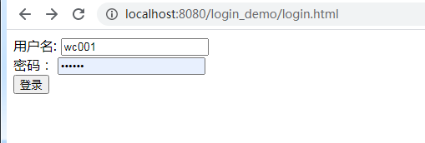

请求成功

